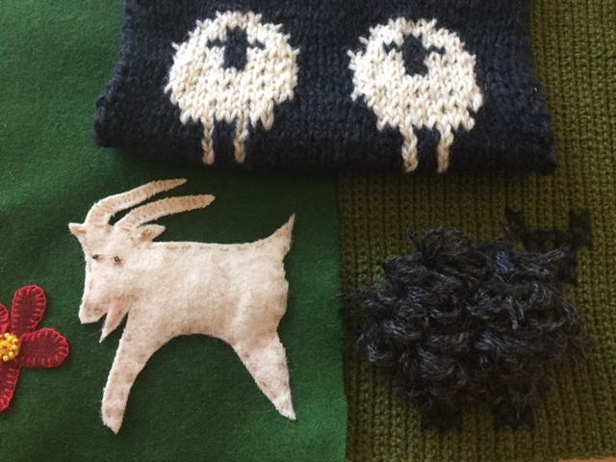
Världens brokigaste fårflock!
Vill du vara med och skapa Fåreningen Fårfest i Kils brokiga fårflock. Slöjda dina egna ullfår i A4 storlek och skicka in dem till oss så sammanfogar vi det till något större som vi visar på nästa Fårfest. Alla tekniker är tillåtna men det bör vara ull i botten. Sticka, virka, sy, brodera, nålbinda, väv, knyppla, tova, skinnsömnad eller återanvänt ylle med mera. Vill du göra större så är det ok på höjden eller att du gör flera olika, det är även ok att göra bredare men då bör det vara mått som är delbart med A4 bredd, för att det skall gå att sammanfoga.
Skicka bidragen till Carina Olsson, Region Värmland, Box 1022, 65214 Karlstad senast den 31 december 2020.
Namn……………………………………………………………………………………………………………………………………….
Adress………………………………………………………………………………………………………………………………………
E-post……………………………………………………………………………………………………………………………………….
Alla som deltar kommer få en överrakning i mars 2021.
Hoppas du vill delta! Dela gärna ditt pågående arbete på sociala medier och #farfestikil#

